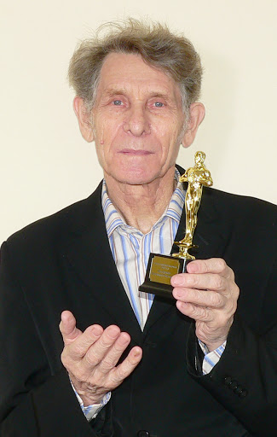

Владимир Георгиевич Нестеренко родился 15 января 1941 года в Казахстане. Окончил ремесленное училище, Казахский государственный университет. С 1966 года работал журналистом в районных и областных газетах. Член Союза журналистов СССР. Владимир Нестеренко - победитель литературно-публицистического конкурса "Национальное возрождение Руси" (автобиографическая повесть "Иван в десятой степени"), трехкратный Золотой дипломант Национальной литературной премии "Золотое перо Руси" с присвоением звания "Лауреат", лауреат Международного литературного конкурса "Серебряный ручеек" в номинации "Рассказы для детей", многократный дипломант конкурсов Международного творческого объединения детских авторов.

Сегодня праздник на земле.
Сегодня день победы!
Сегодня мужеством своим
Гордятся наши деды.
Сегодня вышли на парад
Кто не страшился боя.
И ты идешь, ты очень рад
За дедушку героя.
Сегодня радостный денек,
И наши деды бравы.
У них за доблесть на груди
Сияет орден Славы.
Шагают деды – мир земле!
Ура! Ура! Солдатам.
В столице Родины – Москве
Гремит салют раскатом.
Живым и павшим в этот день
В знак почести, в знак чести –
Салют в героях – городах.
Салют и в славном Бресте!

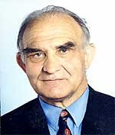

Аференко Виктор Александрович - родился 1 июля 1935 года в селе Атаманово Сухобузимского района Красноярского края. В 1956 году окончил физико-математический факультет Красноярского педагогического института. Работал первым секретарем Даурского РК ВЛКСМ, директором сельской и городских школ, преподавал физику. С 1972 года живет в городе Железногорске.

По тропе осенней
В мир чудес
Я вхожу степенно:
- Здравствуй, лес!
Раздается внятный,
Дробный звук.
Говорю я дятлу:
- Здравствуй, друг!
– Из стихотворения "По тропе осенней"

Карепова Наталия Константиновна - родилась 2 февраля 1951 года в селе Краснотуранск Красноярского края. В 1968 году окончила Краснотуранскую среднюю школу и поступила на факультет иностранных языков Абаканского государственного педагогического института, где все годы обучения была секретарем комсомольской организации факультета. В 1973 году окончила немецко-английское отделение выше названного учебного заведения и приехала работать учителем английского языка в родную школу в Краснотуранск. В 1978 году стала заместителем директора Краснотуранской средней школы по воспитательной работе, в 1984 - директором. Переехала в село Сухобузимское в 1988 году и начала работать в должности заместителя директора Сухобузимской средней школы. Депутат Сухобузимского сельского Совета (2004). Заместитель главы Сухобузимского сельсовета (2005). Глава администрации Сухобузимского сельсовета (2010-2015). Имеет множество наград за общественную деятельность.

Горький запах полыни и мяты,
В ореоле слез и речей
Провожали мамы в солдаты
Дорогих своих сыновей.
Вздох гармошки...
Негромкое пенье,
Заклинание, шепот: "Пиши".
Шли ребята на фронт по велению
Переполненной гневом души!
В гимнастерках еще не помятых,
Еще в чистых, без грязи полей,
Не мальчишки уже,
А солдаты обнимали своих матерей.
Много их, этих мальчиков милых -
Добровольцев Великой войны
Похоронено в братских могилах
Под широким крылом тишины.

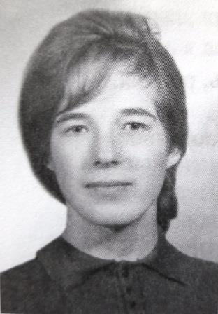

Семенченко Людмила Степановна - родилась 21 мая 1949 года в городе Иланском Красноярского края. Училась в восьмилетней школе № 6, затем в библиотечном техникуме в Канске. 10 лет проработала в Сухобузимской районной библиотеке, три года в Сухобузимском районном военном комиссариате, с 1989 по январь 2005 - служащая военного комиссариата Красноярского края. Автор стихов. Произведения выходили в сборниках "Литература Сибири", "Поэзия на Енисее", "Поэзия Сибири и Дальнего Востока".

Говорят мне: счастливая ты,
Что с улыбкою ходишь всегда.
Как весной расцветают цветы,
Так и ты - весела и светла.
Но с улыбкою легче жить,
И беда не так уж страшна.
Не всегда же мне слезы лить
И грустить целый день дотемна.
И вот так вот живу, помогая
Улыбаться и жить веселей.
Только на сердце тьма такая,
Что хоть плачь - но не будет светлей.
И печали свои скрывая,
Прикрываю челкой глаза.
Чтоб не видели люди, какая
Безысходная в них тоска.

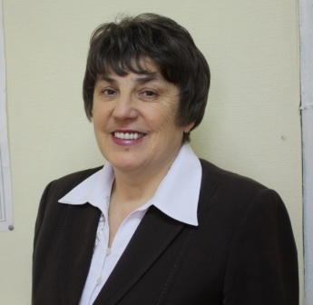

Вавиленко Ольга Михайловна - родилась 30 апреля 1952 года в Белоярске Краснотуранского района Красноярского края. Окончила Иркутский госуниверситет по специальности "журналистика". Работала литсотрудником, заведующей отделом писем, ответственным секретарем районной газеты "Знамя Ильича" Краснотуранского района. С 1988-го по 2018-й - главный редактор сухобузимской газеты "Сельская жизнь". Член Союза журналистов России.
Последние десять лет занимается темой сталинских репрессий. В архивах нашла уникальные документы о деятельности 25-го и 26-го лаготделений Норильлага, подсобного хозяйства, дома отдыха и пионерского лагеря "Таежный" Норильского комбината, Миндерлинского совхоза ХОЗО НКВД (МВД, КГБ). Ведет поиск родственников жертв политических репрессий.
О.М. Вавиленко неоднократно одерживала победу во всероссийских и краевых творческих конкурсах. В 2013 году на конкурсе профессионального мастерства Союза журналистов России лучшим признан очерк "Зажгите поминальную свечу солдату" - о деревенском конюхе, которого 70 лет незаслуженно считали изменником родины. Он был опубликован в московском журнале "Журналистика и медиарынок".В 2008 году О.М. Вавиленко стала дипломантом Всероссийского конкурса журналистов "МЧС: степень риска". Трижды (в 2009, 2012, 2015 гг.) признана "Лучшим очеркистом" творческого конкурса Союза журналистов Красноярского края. Четыре раза автор была победителем конкурса медиафорума "Енисей. РФ".
В 2017 году в свет вышла документальная книга О.М. Вавиленко "Таежный" на карте архипелага". Она рассказывает об истории совхоза "Таежный". Очерки этого автора публиковались также в альманахе "Истоки", в газете "Красноярский рабочий".

Для матери нет большего горя, чем хоронить собственных детей.
Свет померк в глазах Мавры Петровны 12 июня… В этот день расстреляли ее сына Михаила.
Обезумевшая от горя мать не могла знать, что это только начало… Первый залп по семье. Самый громкий. О нем сообщали газеты, трезвонило, захлебываясь в истерике, радио.
Мавра Петровна ехала в поезде и не могла дать волю слезам. В вагоне громко обсуждали судебный процесс. Сжавшись в комочек, старая женщина плакала беззвучно, нутром, и не смела остановить поток клеветы на любимого сына, которым так гордилась. Да разве она одна! Еще недавно вся страна восхищалась этим человеком, слагала о нем стихи и легенды. Известные художники писали портреты, его фотографии размещали на почтовых марках и открытках...
– Из очерка "Крушение"

Тимченко Елена – член Союза российских писателей. Родилась в с. Шила Сухобузимского района Красноярского края. Закончила физический факультет Красноярского государственного университета. Является автором повести-сказки «Мерзлотка и её друзья», победившей в грантовом конкурсе «Книжное Красноярье» в 2007 году, и множества других произведений для детей и о детях. В Международном литературном конкурсе на лучшее произведение для детей и юношества «Детское время» заняла II место в номинации «взрослые - детям» (познавательная литература) за очерк о Н.П. Резанове «Возвращение командора».

АВТОРЫ

...Не переставая внутри изумляться тому, что вот это я сижу солнечным декабрьским днем в сердце Рима, я наблюдала, как падают листья. Огромные, словно старательно вырезанные ребенком из тонкой желтой бумаги, они полностью отвечали моему представлению, каким должен быть настоящий осенний лист. Падение с большой высоты позволяло проследить путь каждого из них.
И так по-разному они падают! Похоже на то, как люди проживают свою жизнь.
Вот энергичный и быстрый листочек деловито, словно человек, расталкивающий конкурентов локтями, устремился к земле. А вот вальяжный и плавный - летит бездумно, расслаблено, с наслаждением. Еще один - выписывает затейливые кренделя, куролесит и выделывает экстремальные пируэты.
А этот подхватил ветел и погнал куда-то...
И у всех у них участь одна - неизбежный конец на земле. Как и у людей...
– Из рассказа "По красной дорожке"

Зверева Марианна - родилась 31 октября 1990 года на Шилинской земле Сухобузимского района Красноярского края. В семье росла третьим ребенком. Первые литературные этюды написала во втором классе. В 2001 году, после окончания трех классов с. Шила, поступила в Красноярскую Мариинскую женскую гимназию. В 2005 и 2006 году на III и IV городском фестивале французского языка стала победителем в номинации «Поэзия». В 2006 году стала лауреатом краевого конкурса сочинений на тему «Святое слово - мама», в рамках программы «Святость материнства» Центра Национальной Славы России.

Сладкая усталость
Разлилась во мне,
Томительная слабость-
Как будто бы во сне…

Желтые размытые
Блики ламп вверху,
И пылью чуть накрытые
Гардины на весу.

Сквозь синеву зеленую
Двойных прозрачных штор
Глядит пятно холодное-
Таинственный узор.

Все звуки в тихом хаосе
Слились в неровный гул…
Я в штиль одна, без паруса:
Мой парус ветер сдул…

.

Бибиков Сергей Сергеевич - родился 7 марта 1998 года в городе Красноярск. Своё детство и юные годы провёл в селе Сухобузимское. Красноярского края — русский поэт, адепт классического стиля, символист, автор сборника "Камертон", "Анти Радуга"
Стучат трамваи по нутру,
По рельсам дребезжат трамваи.
Сутулый дождик по утру
Прилег на согнутые сваи.
Меня окутывает пар,
Вокзал. Автобус, словно ящер,
Мигая мне глазами фар,
Сверкнет, моментом уходящим.
В дыму молочном Красноярск
Гостей приветствует истомой.
Его привычен ржавый лязг,
Но каждый раз мне не знакомый.
Я нерешительно стою,
Кого-то "Camel" угощаю,
И потирая грудь свою,
Не без волненья ощущаю:
Стучат трамваи по нутру,
Мужчина корчится в припадке
На рельсах, дождик по утру
И медицинские перчатки.

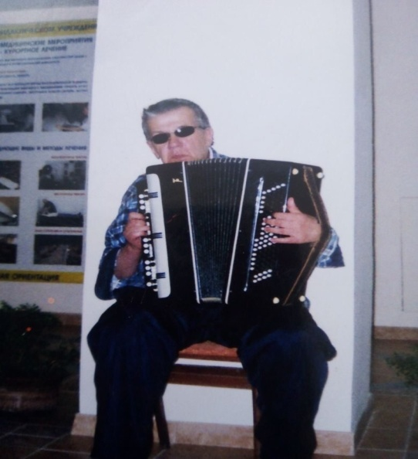
Подгол Николай Иванович- 02.01.1951 г.р. уроженец с.Высотино. О нем можно писать только хорошее. Судьба его поучительна. Удивляет то, что он был инвалид с детства, не видит мир, способен доставлять радость другим. Он был талантливый баянист, автор многих стихов и песен. Этот необычный человек часто выступал в селе, районе и крае с авторскими песнями. Восхищал оптимизм этого человека: он был способен радовать людей дарить им хорошее настроение.
Высотинская сторонка,
До чего ж ты хороша.
Красотой березок тонких,
Алых зорь и песен звонких
Очарована душа.

Ну, а люди здесь такие,
Что пером не описать.
Земляки мои родные
Деловые, озорные,
Где еще таких сыскать!
Над крыльцом смеется месяц,
Улыбается звезда.
В «Маяке» мы не на месяц,
В «Маяке» мы навсегда.

